РОССИЙСКАЯ ФЕДЕРАЦИЯ
СОБРАНИЕ ДЕТУТАТОВ КУЙБЫШЕВСКОГО РАЙОНА
РОСТОВСКОЙ ОБЛАСТИ

РЕШЕНИЕ
01.08.2012 № 30
с. Куйбышево

О гербе муниципального образования «Куйбышевский район»

В соответствии с федеральным законодательством и законодательством Ростовской области, регулирующим правоотношения в сфере геральдики, руководствуясь Уставом Куйбышевского района Собрание депутатов Куйбышевского района,

РЕШИЛО:

1.Установить герб Куйбышевского района в качестве официального символа Куйбышевского района.
2.Утвердить Положение «О гербе муниципального образования «Куйбышевский район» согласно приложению к настоящему решению.
3.Направить настоящее решение «О гербе муниципального образования «Куйбышевский район» Главе Куйбышевского района для подписания и обнародования.
4.Представить настоящее решение «О гербе муниципального образования «Куйбышевский район» в Геральдический Совет при Президенте Российской Федерации для внесения герба Куйбышевского района в Государственный геральдический регистр Российской Федерации.
5.Контроль за исполнением настоящего решения возложить на постоянную мандатную комиссию Собрания депутатов Куйбышевского района (Хрипкова Л.Н.); Управляющего делами Администрации Куйбышевского района Гринченко Г.Г.

Глава Куйбышевского района А.С. Криворотов

Решение вносит:
Глава Куйбышевского района
Криворотов А.С.

Приложение

к решению Собрания депутатов
Куйбышевского района
от 01.08.2012 № 30

ПОЛОЖЕНИЕ

«О ГЕРБЕ МУНИЦИПАЛЬНОГО ОБРАЗОВАНИЯ

«КУЙБЫШЕВСКИЙ РАЙОН»

Настоящим положением устанавливается герб муниципального образования «Куйбышевский район» Ростовской области в качестве официального символа, его геральдическое описание, обоснование и порядок использования.

1. Общие положения

1.1. Герб муниципального образования «Куйбышевский район» Ростовской области является официальным символом муниципального образования «Куйбышевский район» Ростовской области (далее – герб Куйбышевского района).
1.2. Герб Куйбышевского района отражает исторические, социально-экономические, иные местные традиции и особенности.
1.3. Положение о гербе Куйбышевского района хранится в установленном порядке на бумажных и электронных носителях и доступно для ознакомления всем заинтересованным лицам.
1.4. Герб Куйбышевского района подлежит государственной регистрации в порядке, установленном законодательством Российской Федерации и законодательством Ростовской области.

2. Геральдическое описание и обоснование символики герба
Куйбышевского района

2.1. Геральдическое описание герба Куйбышевского района гласит:
«В скошенном слева червленом и лазоревом поле - скрывающая деление золотая, дважды просеченная левая перевязь, посередине зеленая, а по сторонам выложенная золотыми головками колосьев; и поверх всего - золотая пятилучевая звезда, дважды окаймленная: широко - серебром и тонко – червленью».
2.2. Герб Куйбышевского района может воспроизводиться в многоцветном и одноцветном равно допустимых вариантах. Герб Куйбышевского района в одноцветном варианте может воспроизводиться условной штриховкой для обозначения цветов (шафировкой).
2.3. Герб Куйбышевского района в соответствии с Методическими рекомендациями по разработке и использованию официальных символов муниципальных образований (Раздел 2, Глава VIII, п.п. 45-46), утвержденными Геральдическим Собранием при Президенте Российской Федерации 28.06.2006 года может воспроизводиться со статусной короной установленного образца.
2.4. Рисунки герба Куйбышевского района приводятся в приложениях 1-6 к настоящему Положению, являющихся неотъемлемыми частями настоящего Положения.
2.5. Обоснование символики герба Куйбышевского района.
История земель Куйбышевского района связана со многими поколениями русских военачальников и наполнена войнами и сражениями.
Заселение мест нынешнего Куйбышевского района, отвоеванных Петром 1 у Турции, началось в конце XVIII века. Село Куйбышево (первоначально Мартыновка, а затем Голодаевка) было основано в 1777 полковником Дмитрием Мартыновым, получившим земли вдоль р. Миус от Екатерины II (впоследствии наказной атаман Войска Донского, генерал-лейтенант).
Трагические события происходили на берегах Миуса в 1905, 1917 годах и во время Гражданской войны 1918-1920 гг.
Наибольшие потрясения произошли на территории района в 1941-1943 годах. В течение 3-х лет войны район 2 раза переходил из рук в руки, и только в конце августа 1943 года был окончательно прорван немецкий Миус-фронт и район освободился от захватчиков.
Нынешнее название с. Куйбышево присвоено селу в честь командира 9 стрелковой дивизии, 8 Армии Южного фронта Николая Владимировича Куйбышева (брата В.В. Куйбышева), освобождавшего эти земли в 1920 году.
Село Куйбышево гордится своим земляком дважды Героем Советского Союза, Министром обороны СССР 1967-1976 гг., маршалом Гречко А.А., родившимся в Голодаевке.
В настоящее время Куйбышевский район является сельскохозяйственным, основу которого составляет полеводство. На его территории выращиваются зерновые, подсолнечник, кукурузу и другие культуры.
Символика герба Куйбышевского района отражает его исторические и экономические особенности:
- пятиконечная звезда – отличительный знак-символ советских военачальников упомянутых в истории района. Золотая пятиконечная звезда – символ не только военного подвига, но и трудового. Звездой героя труда был награжден уроженец села Куйбышево В.И. Цыганок;
- перевязь, состоящая из зеленой полосы, охваченной с двух сторон золотыми головками колосьев – символизирует развивающееся быстрыми темпами полеводство района.
- лазоревая часть герба – символизирует реку Миус, на берегах которой раскинулись земли района, и которая сыграла большую роль в зарождении и развитии района.
Символика цветового решения герба:
- красный цвет – символ труда, мужества, жизнеутверждающей силы, красоты и праздника;
- лазурь – символ возвышенных устремлений, искренности, преданности, возрождения.
- золото – символ высшей ценности, величия, славы, богатства, урожая;
- зеленый цвет символизирует весну, здоровье, природу, молодость и надежду.
- серебро – символ чистоты, открытости, божественной мудрости, примирения;
2.7. Авторская группа.
Идея герба: Ольга Коваль (с. Куйбышево).
Геральдическая доработка: Константин Моченов (Химки).
Художник и компьютерный дизайн: Анна Гарсия (Москва).
Обоснование символики: Вячеслав Мишин (Химки).

3. Порядок воспроизведения и размещения герба
Куйбышевского района

3.1. Воспроизведение герба Куйбышевского района, независимо от его размеров и техники исполнения, должно точно соответствовать геральдическому описанию, приведенному в пункте 2.1. настоящего Положения.
3.2. Порядок одновременного размещения Государственного герба Российской Федерации, герба Ростовской области, герба Куйбышевского района и иных гербов производится в соответствии с законодательством Российской Федерации и законодательством Ростовской области, регулирующим правоотношения в сфере геральдического обеспечения.
3.3. При одновременном размещении Государственного герба Российской Федерации (герба Ростовской области) и герба Куйбышевского района герб Куйбышевского района располагается справа (расположение гербов 1–2).
3.4. При одновременном размещении четного числа гербов (например, 10-ти) соблюдается следующий порядок: 9–7–5–3–1–2–4–6–8-10, где 1 - Государственный герб Российской Федерации, 2 – герб Ростовской области, 3 – герб Куйбышевского района. Гербы иных муниципальных образований, эмблемы, геральдические знаки общественных объединений, предприятий, учреждений или организаций располагаются далее последовательно справа и слева в порядке ранжирования.
3.5. При одновременном размещении Государственного герба Российской Федерации (1), герба Ростовской области (2) и герба Куйбышевского района (3), Государственный герб Российской Федерации размещается в центре. Слева от Государственного герба Российской Федерации располагается герб Ростовской области, справа от Государственного герба Российской Федерации располагается герб Куйбышевского района (размещение гербов: 2-1-3).
3.6. При одновременном размещении нечетного числа гербов (например, 11-ти) соблюдается следующий порядок: 10–8–6–4–2–1–3–5–7–9–11, где 1 - Государственный герб Российской Федерации, 2 - герб Ростовской области, 3 – герб Куйбышевского района. Гербы иных муниципальных образований, эмблемы, геральдические знаки общественных объединений, предприятий, учреждений или организаций располагаются далее последовательно слева и справа в порядке ранжирования.
3.7. Расположение гербов, установленное в пунктах 3.3. – 3.6. указано «от зрителя».
3.8. При одновременном размещении размер герба Куйбышевского района не может превышать размеры Государственного герба Российской Федерации, герба Ростовской области, гербов иных субъектов Российской Федерации.
3.9. При одновременном размещении высота размещения герба Куйбышевского района не может превышать высоту размещения Государственного герба Российской Федерации, герба Ростовской области, гербов иных субъектов Российской Федерации.
3.10. Гербы, указанные в пунктах 3.3 – 3.6. должны быть выполнены в единой технике.
3.11. Порядок изготовления, хранения и уничтожения герба, а также бланков, печатей и иных носителей изображения герба Куйбышевского района устанавливается решением Собрания депутатов Куйбышевского района.

4. Порядок использования герба Куйбышевского района

4.1. Герб Куйбышевского района в многоцветном варианте размещается:
1) на вывесках, фасадах зданий органов местного самоуправления; муниципальных предприятий и учреждений Куйбышевского района;
2) в залах заседаний органов местного самоуправления Куйбышевского района;
3) в кабинетах главы Куйбышевского района выборных должностных лиц местного самоуправления Куйбышевского района; должностного лица, исполняющего полномочия главы местной администрации (далее – главы администрации) Куйбышевского района.
4.2. Герб Куйбышевского района в многоцветном варианте может размещаться:
1) в кабинетах заместителей главы администрации Куйбышевского района, руководителей органов администрации Куйбышевского района; руководителей муниципальных предприятий, учреждений и организаций, находящихся в муниципальной собственности;
2) на официальных сайтах органов местного самоуправления Куйбышевского района в сети Интернет;
3) на пассажирском и ином виде транспорта, предназначенном для обслуживания населения Куйбышевского района;
4) в заставках местных телевизионных программ;
5) на форме спортивных команд и отдельных спортсменов, представляющих Куйбышевский район;
6) на стелах, указателях, знаках, обозначающих границу Куйбышевского района при въезде и выезде с территории Куйбышевского района.
4.3. Герб Куйбышевского района (в многоцветном или одноцветном вариантах) может воспроизводиться на бланках:
1) Главы Куйбышевского района;
2) Главы администрации Куйбышевского района;
3) администрации Куйбышевского района;
4) Собрания депутатов Куйбышевского района;
5) депутатов Куйбышевского района;
6) контрольного органа Куйбышевского района;
7) иных органов местного самоуправления Куйбышевского района, предусмотренных уставом Куйбышевского района:
8) должностных лиц органов местного самоуправления Куйбышевского района;
9) муниципальных правовых актов;
10) удостоверений лиц, осуществляющих службу на должностях в органах местного самоуправления, депутатов Собрания депутатов Куйбышевского района; служащих (работников) предприятий, учреждений и организаций, находящихся в муниципальной собственности;
11) удостоверений к знакам различия, знакам отличия, установленных муниципальными правовыми актами;
4.4 Герб Куйбышевского района (в многоцветном или одноцветном варианте) может воспроизводиться:
1) на знаках различия, знаках отличия, установленных муниципальными правовыми актами Собрания депутатов Куйбышевского района;
2) на визитных карточках лиц, осуществляющих службу на должностях в органах местного самоуправления, депутатов Собрания депутатов Куйбышевского района; служащих (работников) муниципальных предприятий, учреждений и организаций Куйбышевского района;
3) на официальных периодических печатных изданиях, учредителями которых являются органы местного самоуправления Куйбышевского района, предприятия, учреждения и организации, находящиеся в муниципальной собственности Куйбышевского района.
4) на конвертах, открытках, приглашениях, календарях, а также на представительской продукции (значки, вымпелы, буклеты и иная продукция) органов местного самоуправления и муниципальных органов Куйбышевского района;
4.5. Герб Куйбышевского района (в многоцветном или одноцветном варианте) может быть использован в качестве геральдической основы для разработки знаков различия, знаков отличия Куйбышевского района.
4.6. Многоцветное воспроизведение герба Куйбышевского района может использоваться при проведении:
1) протокольных мероприятий;
2) торжественных мероприятий, церемоний с участием должностных лиц органов государственной власти Ростовской области и государственных органов Ростовской области, главы Куйбышевского района, официальных представителей Куйбышевского района;
3) иных официальных мероприятий.
4.7. Изображение герба Куйбышевского района в одноцветном варианте помещается на гербовых печатях органов местного самоуправления; предприятий, учреждений и организаций, находящихся в муниципальной собственности Куйбышевского района.
4.8. Использование герба Куйбышевского района или его воспроизведение в случаях, не предусмотренных пунктами 4.1. – 4.7. настоящего Положения, является неофициальным использованием герба Куйбышевского района.
4.9. Использование герба Куйбышевского района или его воспроизведение в случаях, не предусмотренных пунктами 4.1. – 4.7. настоящего Положения, осуществляется по согласованию с администрацией Куйбышевского района, в порядке, установленном решением Собрания депутатов Куйбышевского района.

5. Контроль и ответственность за нарушение настоящего Положения

5.1. Контроль соблюдения установленных настоящим Положением норм возлагается на администрацию Куйбышевского района.
5.2. Ответственность за искажение герба или его изображения, установленного настоящим Положением, несет исполнитель допущенных искажений.
5.3. Нарушениями норм воспроизведения и использования герба Куйбышевского района являются:
1) использование герба Куйбышевского района в качестве геральдической основы гербов и флагов общественных объединений, муниципальных унитарных предприятий, муниципальных учреждений, организаций, независимо от их организационно-правовой формы;
2) использование герба Куйбышевского района в качестве средства визуальной идентификации и рекламы товаров, работ и услуг, если реклама этих товаров, работ и услуг запрещена или ограничена в соответствии с законодательством Российской Федерации.
3) искажение рисунка герба Куйбышевского района, установленного в пункте 2.1. части 2 настоящего Положения;
4) использование герба Куйбышевского района или его воспроизведение с нарушением норм, установленных настоящим Положением;
5) воспроизведение герба Куйбышевского района с искажением или изменением композиции или цветов, выходящим за пределы геральдически допустимого;
6) надругательство над гербом Куйбышевского района или его воспроизведением, в том числе путем нанесения надписей, рисунков оскорбительного содержания, использования в оскорбляющем нравственность качестве;
7) умышленное повреждение герба Куйбышевского района.
5.4. Производство по делам об административных правонарушениях, предусмотренных пунктом 5.3, осуществляется в порядке, установленном Кодексом Российской Федерации об административных правонарушениях и законами Ростовской области.

6. Заключительные положения

6.1. Внесение в композицию герба Куйбышевского района каких-либо изменений допустимо в соответствии с законодательством, регулирующим правоотношения в сфере геральдического обеспечения.
6.2. Права на использование герба Куйбышевского района, с момента установления его Собранием депутатов Куйбышевского района в качестве официального символа Куйбышевского района, принадлежат органам местного самоуправления Куйбышевского района.
6.3. Герб Куйбышевского района, с момента установления его Собранием депутатов Куйбышевского района в качестве официального символа Куйбышевского района, согласно части 4 Гражданского кодекса Российской Федерации, авторским правом не охраняется.
6.4. Настоящее Положение вступает в силу со дня его официального опубликования.

Приложения:
- Многоцветный рисунок герба Куйбышевского района.
- Одноцветный рисунок герба Куйбышевского района.
- Одноцветный рисунок герба Куйбышевского района, выполненный с условной штриховкой для обозначения цвета.
- Многоцветный рисунок герба Куйбышевского района с короной.
- Одноцветный рисунок герба Куйбышевского района с короной.
- Одноцветный рисунок герба Куйбышевского района с короной, выполненный с условной штриховкой для обозначения цвета.

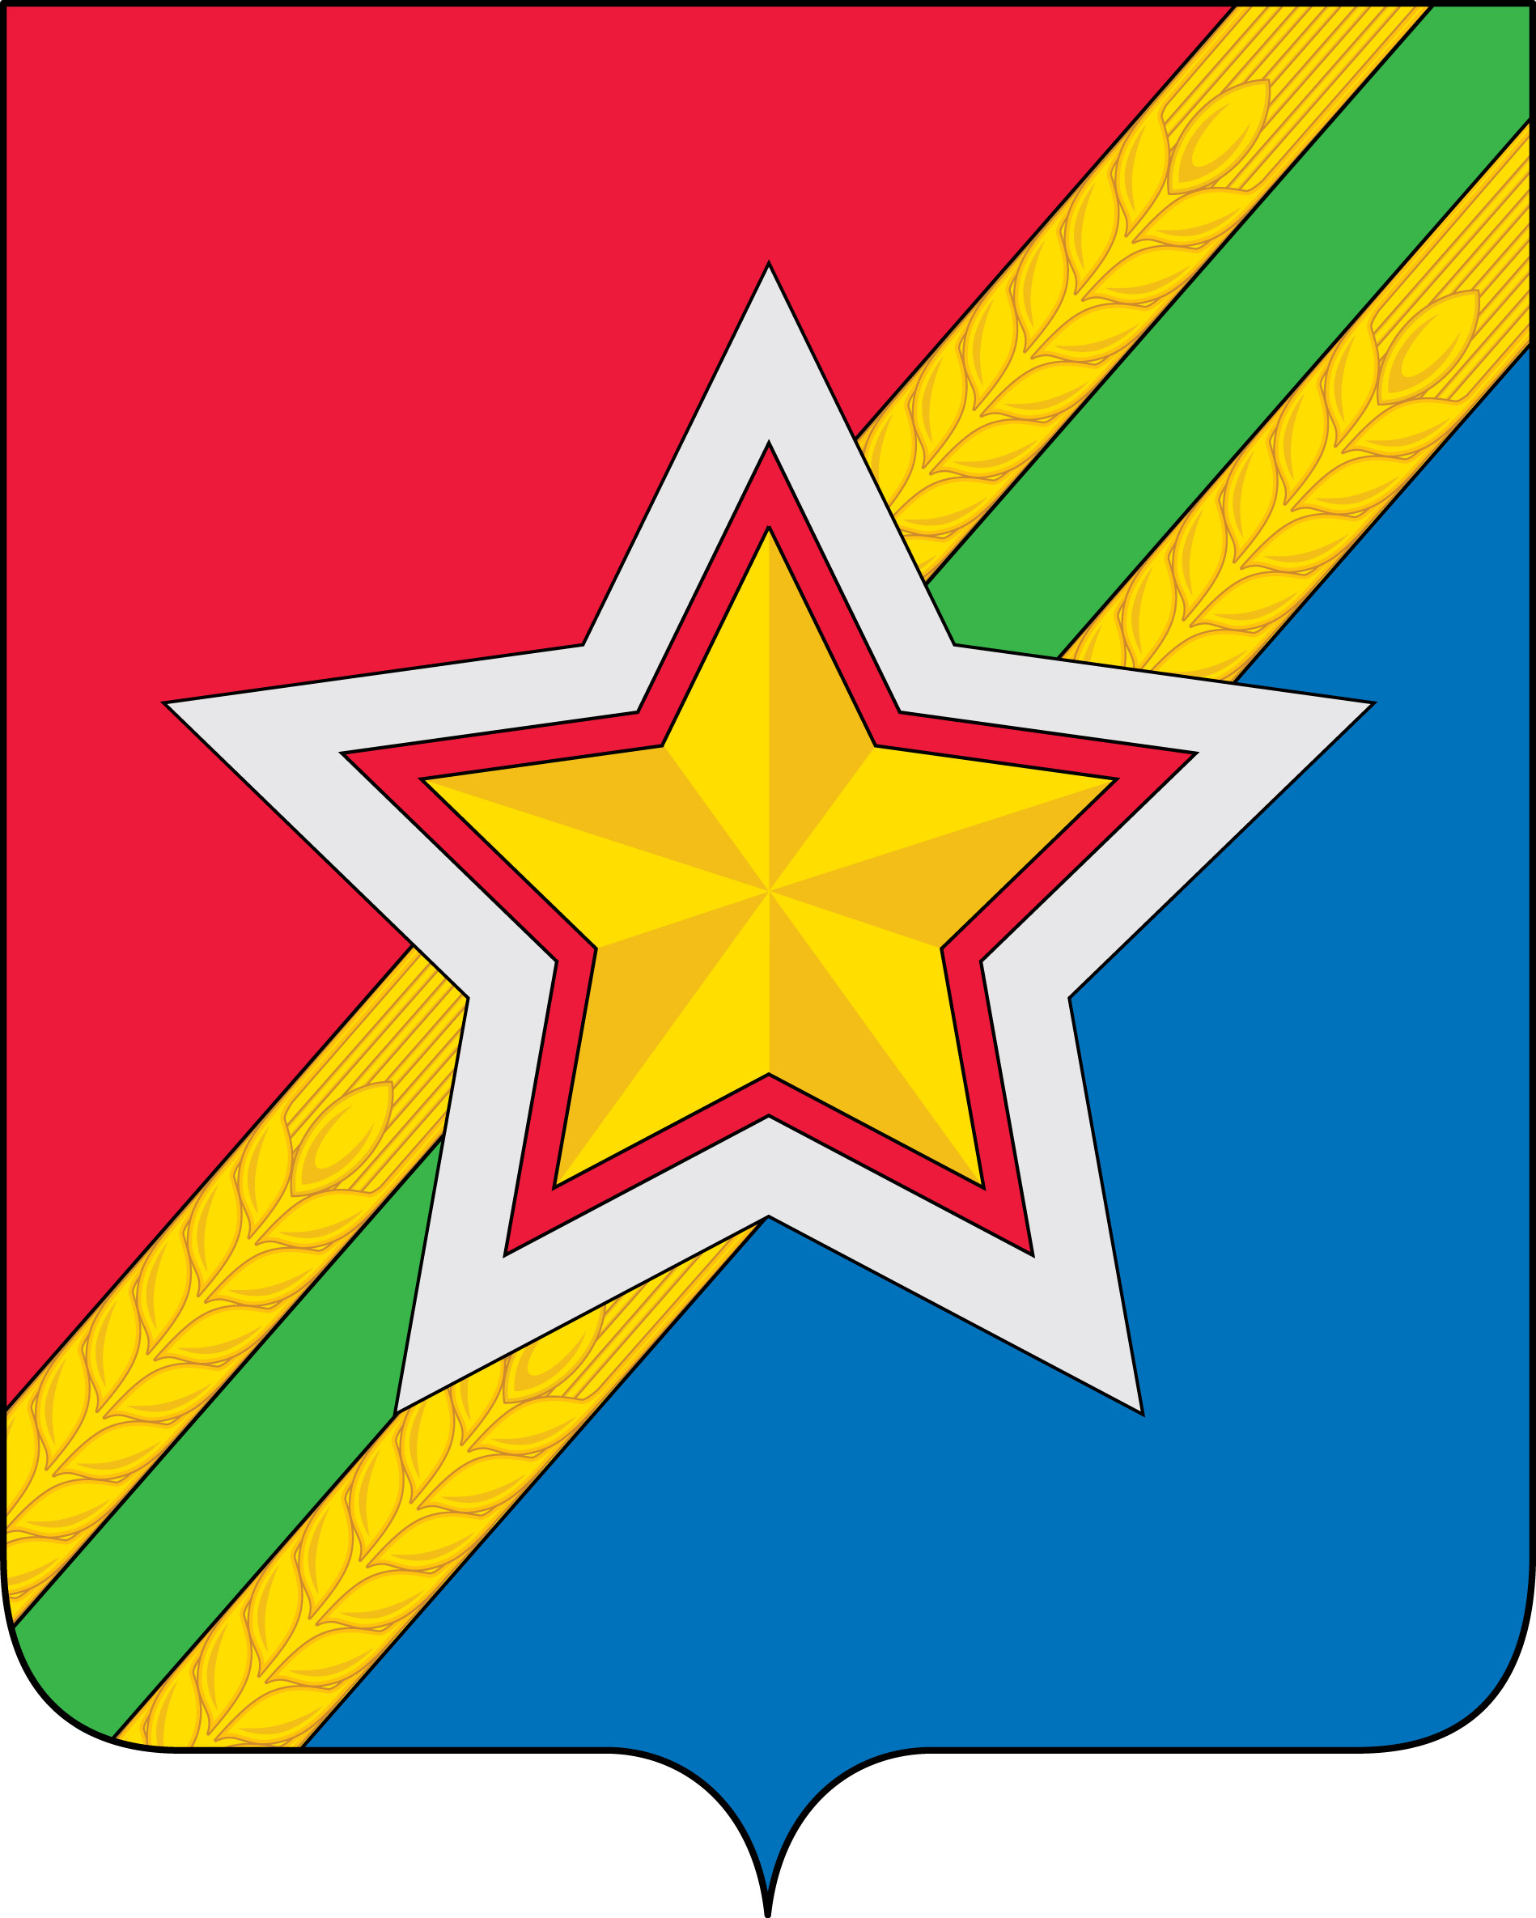

Размещение гербов: 1 – герб РФ или субъекта РФ, 2 – герб муниципального образования, где цифровые обозначения указывают на степень почетности места размещения флага при взгляде от зрителя.

